COLEGIO EMILIA RIQUELME
GUIA DE APRENDIZAJE EN CASA
ACTIVIDAD VIRTUAL SEMANA DEL 30 DE JUNIO AL 03 JULIO
Asignatura: Edu. Artística | Grado: 11° | Docente: Hermana Esperanza
Martes, 30 de junio del 2020

DIEGO VELÁZQUEZ
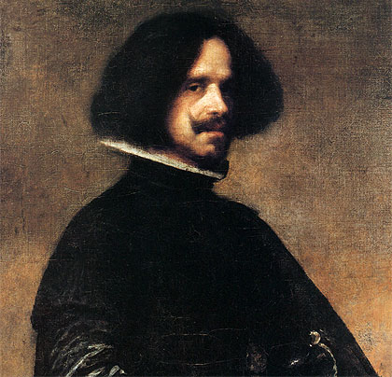
Diego Rodríguez de Silva y Velázquez (Sevilla, bautizado el 6 de junio de 15991​-Madrid, 6 de agosto de 1660), conocido como Diego Velázquez, fue un pintor barroco español considerado uno de los máximos exponentes de la pintura española y maestro de la pintura universal.

ACTIVIDAD

Consulta 5 obras de Diego Velázquez, escribe sus nombres y da 1 ejemplo de estas.

Nota: Recuerda enviarme la evidencia fotográfica a mi correo.
Cualquier duda o inquietud referente al trabajo, escribirme inmediatamente a mi correo esvesilva@gmail.com yo estaré atenta y responderé sus dudas como lo he realizado hasta este momento.

Bendiciones.

Hermana Esperanza

